Tại sao việc chuyển nhượng nhãn hiệu tại Việt Nam của bạn bị từ chối?

Chuyển nhượng nhãn hiệu tại Việt Nam

Chuyển nhượng nhãn hiệu tại Việt Nam

Thay vì phải thực hiện chiến dịch quảng bá, truyền thông dài hạn, tốn kém mà chưa biết kết quả thế nào, không ít doanh nghiệp chọn cách mua lại nhãn hiệu của người khác để phát triển đầu tư, kinh doanh. Chiến lược này đang dần trở thành xu hướng kinh doanh, đặc biệt khi các hàng hóa/dịch vụ mang nhãn hiệu đó đã có chỗ đứng trên thị trường, có uy tín, danh tiếng nhất định trong tâm trí người tiêu dùng. Mua lại nhãn hiệu trong trường hợp này chính là mua lại uy tín, danh tiếng gắn với hàng hóa/dịch vụ mang nhãn hiệu nhằm rút ngắn thời gian các sản phẩm/dịch vụ của bạn tiếp cận với công chúng. Trong trường hợp khác, chuyển nhượng nhãn hiệu có thể diễn ra khi hai công ty sáp nhập với nhau, hoặc chủ nhãn hiệu chấm dứt hoạt động kinh doanh, giải thể công ty, hoặc chủ nhãn hiệu bị phá sản, nên chuyển nhượng nhãn hiệu sang cho chủ thể khác.

Bạn ký kết hợp đồng chuyển nhượng nhãn hiệu, thanh toán chi phí mua lại nhãn hiệu cho chủ nhãn hiệu, nắm giữ biên bản thanh lý hợp đồng và thậm chí, ngay lập tức bạn thực hiện thủ tục nộp đơn yêu cầu ghi nhận chuyển nhượng nhãn hiệu tại Cục Sở hữu Trí tuệ và nghĩ rằng, mọi việc đã hoàn tất. Cách suy nghĩ đơn giản này là nguyên nhân khởi phát nhiều vướng mắc và/hoặc nguy cơ việc chuyển nhượng nhãn hiệu tại Việt Nam của bạn bị từ chối. Chuyển nhượng nhãn hiệu chính là chuyển nhượng quyền sở hữu từ chủ nhãn hiệu sang cho bên nhận chuyển nhượng. Nếu không cẩn trọng và có kinh nghiệm thực tiễn chuyên sâu trong lĩnh vực sở hữu trí tuệ, nhãn hiệu mà bạn trả tiền để mua/chuyển nhượng sẽ không thể thuộc quyền sở hữu hợp pháp của bạn. Phí chuyển nhượng trả cho đối tác không dễ đòi lại trong trường hợp Cục SHTT từ chối ghi nhận chuyển nhượng nhãn hiệu cho bạn, và dù có đòi được, bạn mất nhiều hơn. Chiến lược kinh doanh xây dựng cho các sản phẩm/dịch vụ mang nhãn hiệu mà bạn dự định mua/xin chuyển nhượng phải hủy bỏ, cơ hội khởi sự, mở rộng, phát triển kinh doanh cũng chấm dứt.

Bối cảnh:

Vụ việc 1: Nhãn hiệu được chuyển nhượng giữa một công ty Việt Nam và chủ nhãn hiệu nước ngoài bị Cục SHTT từ chối:
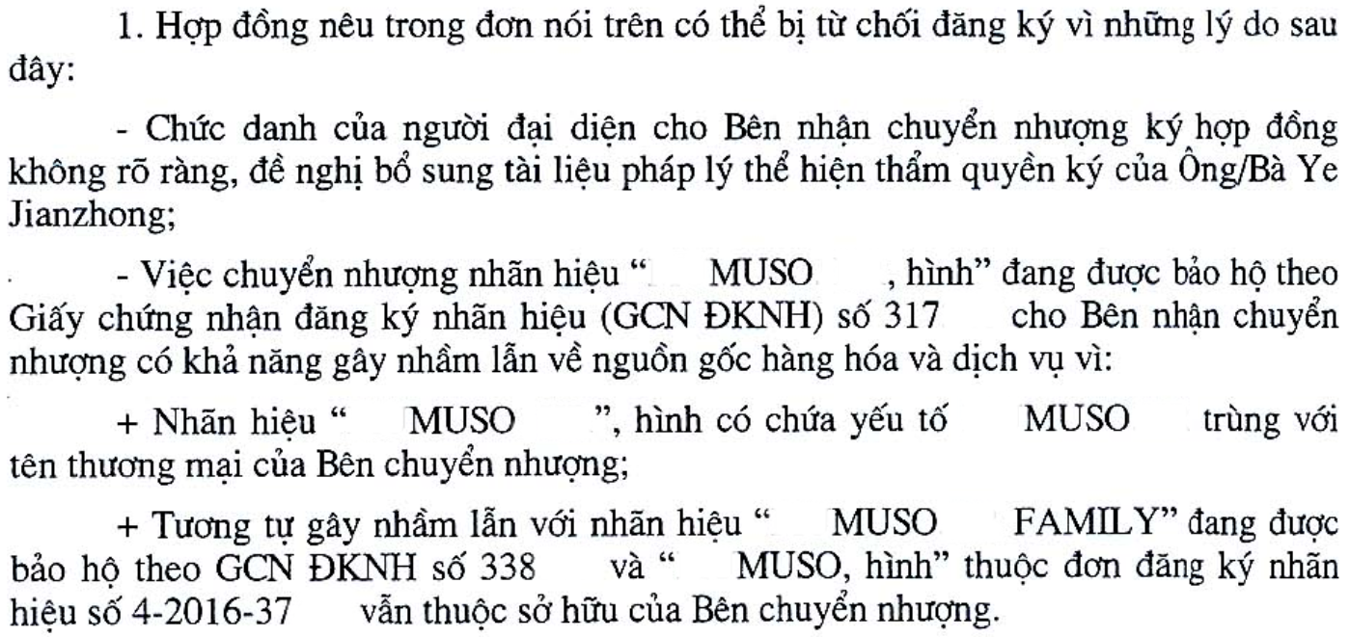

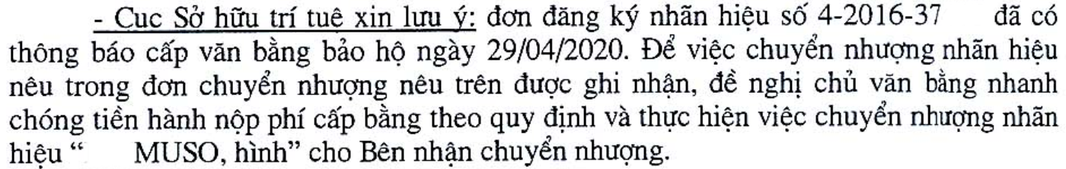

Vụ việc 2: Wharf Hotels Management Limited, một công ty quản lý khách sạn nổi tiếng của Hồng Kông đã mua lại nhãn hiệu “MARCO POLO” từ Marco Polo Hotels Management Limited, theo đó, nộp đơn yêu cầu Cục SHTT ghi nhận chuyển nhượng nhãn hiệu nêu trên. Cục SHTT ra thông báo từ chối không ghi nhận chuyển nhượng với lý do, nhãn hiệu “MARCO POLO” trùng với tên thương mại của chủ nhãn hiệu “Marco Polo Hotels Management Limited”.
Vụ việc 3: Nhãn hiệu được chuyển nhượng giữa hai công ty nước ngoài bị Cục SHTT từ chối:

Chuyển nhượng nhãn hiệu tại Việt Nam

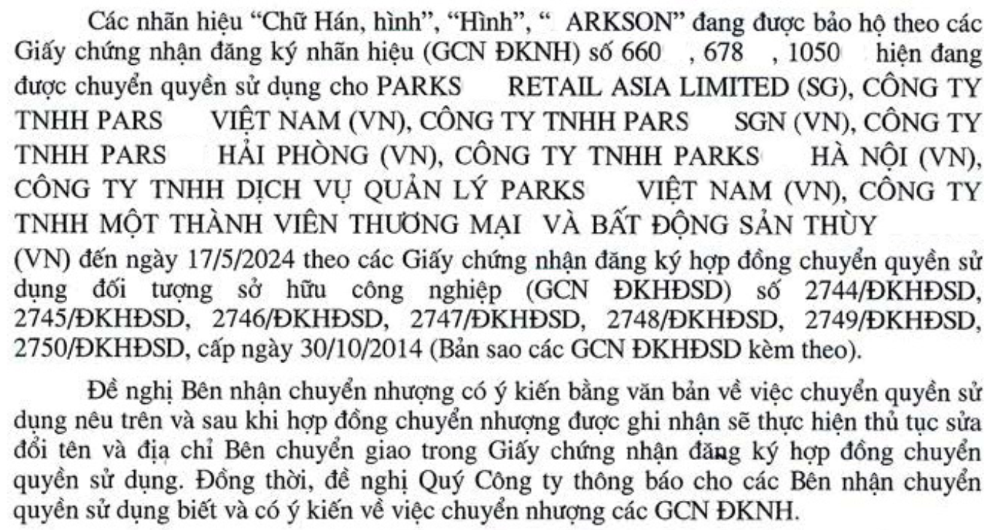

“Các nhãn hiệu “Chữ Hán, hình”, “Hình”, “PARK…” đang được bảo hộ theo các Giấy chứng nhận đăng ký nhãn hiệu (GCN ĐKNH) SỐ 660…, 678.., 1050.. hiện đang được chuyển quyền sử dụng cho PARKS… RETAIL ASIA LIMITED (SG), CÔNG TY TNHH PARKS… VIỆT NAM (VN), CÔNG TY TNHH PARKS… SGN (VN), CÔNG TY TNHH PARKS… HẢI PHÒNG (VN), CÔNG TY TNHH PARKS…N HÀ NỘI (VN), CÔNG TY TNHH DỊCH VỤ QUẢN LÝ PARKS… VIỆT NAM (VN), CÔNG TY TNHH MỘT THÀNH VIÊN THƯƠNG MẠI VÀ BẤT ĐỘNG SẢN …. DƯƠNG (VN) đến ngày 17/5/2024 theo các Giấy chứng nhận đăng ký hợp đồng chuyển quyền sử dụng đối tượng sở hữu công nghiệp (GCN ĐKHĐSD) số 2744/ĐKHĐSD, 2745/ĐKHĐSD, 2746/ĐKHĐSD, 2747/ĐKHĐSD, 2748/ĐKHĐSD, 27/9/ĐKHĐSD, 2750/ĐKHĐSD, cấp ngày 30/10/2014 (Bản sao các GCN ĐKHĐSD kèm theo).

Đề nghị Bên nhận chuyển nhượng có ý kiến bằng văn bản về việc chuyển quyền sử dụng nêu trên và sau khi hợp đồng chuyển nhượng được ghi nhận sẽ thực hiện thủ tục sửa đổi tên và địa chỉ Bên chuyển giao trong Giấy chứng nhận đăng ký hợp đồng chuyển quyền sử dụng. Đồng thời, đề nghị Quý Công ty thông báo cho các Bên nhận chuyển quyền sử dụng biết và có ý kiến về việc chuyển nhượng các GCN ĐKNH.”

Chuyển nhượng nhãn hiệu là gì?

Chuyển nhượng nhãn hiệu là việc chủ sở hữu nhãn hiệu chuyển giao quyền sở hữu đối với nhãn hiệu của mình cho tổ chức, cá nhân khác. Chuyển nhượng là hình thức phổ biến nhất của việc chuyển dịch quyền sở hữu. Chuyển nhượng nhãn hiệu thuộc phạm vi của quyền được “định đoạt” nhãn hiệu – một trong ba độc quyền của chủ sở hữu theo Điều 123.1 Luật Sở hữu Trí tuệ, nghĩa là, nhãn hiệu có thể được bán lại cho tổ chức, cá nhân khác thông qua thủ tục chuyển nhượng quyền sở hữu nhãn hiệu.

Vường mắc dẫn đến từ chối yêu cầu chuyển nhượng nhãn hiệu và khắc phục như thế nào?

Các bên có quyền tự do thỏa thuận các điều khoản để thiết lập hợp đồng chuyển nhượng, nhưng nếu không tuân thủ đầy đủ các quy định về chuyển nhượng nhãn hiệu, hợp đồng đã ký kết giữa hai bên sẽ bị Cục SHTT từ chối ghi nhận. Chừng nào việc chuyển nhượng nhãn hiệu chưa được Cục SHTT ghi nhận, việc chuyển nhượng nhãn hiệu đó không có giá trị ràng buộc đối với bất kỳ bên thứ ba nào và do vậy, bạn không thể thực hiện quyền nhãn hiệu của mình (ví dụ: ngăn cấm người khác xâm phạm quyền nhãn hiệu hay yêu cầu sự can thiệp từ cơ quan nhà nước có thẩm quyền).

Dưới đây là các trường hợp mà yêu cầu chuyển nhượng nhãn hiệu thường bị Cục SHTT từ chối và một số gợi ý cách khắc phục:

<1> Nhãn hiệu được chuyển nhượng có chứa yếu tố trùng hoặc tương tự với tên thương mại của bên chuyển nhượng:
Tên thương mại là một đối tượng thuộc quyền sở hữu công nghiệp. Tên công ty/tên doanh nghiệp có thể được bảo hộ dưới danh nghĩa tên thương mại nếu như nó được sử dụng trong các hoạt động thương mại hợp pháp tại Việt Nam. Để ngăn chặn khả năng gây nhầm lẫn cho người tiêu dùng, nhãn hiệu sẽ bị từ chối bảo hộ nếu trùng hoặc tương tự gây nhầm lẫn với tên thương mại.

Chuyển nhượng nhãn hiệu tại Việt Nam

Trên nguyên tắc này, nếu nhãn hiệu có chứa yếu tố trùng hoặc tương tự với tên thương mại của bên chuyển nhượng, thì việc chuyển nhượng nhãn hiệu sẽ bị coi là gây nhầm lẫn cho công chúng về đặc tính, nguồn gốc thương mại của hàng hóa/dịch vụ, và rơi vào trường hợp bị cấm theo Luật SHTT.

Nếu bạn ký kết Hợp đồng chuyển nhượng nhãn hiệu với chủ nhãn hiệu, nhưng nhãn hiệu của bên chuyển nhượng chính là một phần trong tên thương mại/tên công ty của họ, lời khuyên của chúng tôi là, bạn hãy cẩn trọng. Điều 139.4 Luật SHTT quy định rằng “việc chuyển nhượng quyền đối với nhãn hiệu không được gây ra nhầm lẫn về đặc tính, nguồn gốc của hàng hóa, dịch vụ”. Trong trường hợp chuyển nhượng liên quan đến nhãn hiệu “MARCO POLO”, nếu được chuyển nhượng sang cho “Wharf Hotels Management Limited” để cung cấp dịch vụ giống như công ty “Marco Polo Hotels Management Limited” trong khi Công ty này vẫn đang sử dụng tên thương mại của họ trong các hoạt động kinh doanh tại Việt Nam, công chúng có khả năng cho rằng các dịch vụ mang nhãn hiệu “MARCO POLO” của “Wharf Hotels Management Limited” là do Công ty “Marco Polo Hotels Management Limited”. Khả năng này có thể xảy ra vì công chúng đều nhìn thấy cả nhãn hiệu “MARCO POLO” và tên thương mại/tên công ty “Marco Polo Hotels Management Limited” cùng xuất hiện trên thị trường. Do vậy, việc Cục SHTT từ chối ghi nhận chuyển nhượng nhãn hiệu “MARCO POLO” sang cho “Wharf Hotels Management Limited” là có cơ sở.

Do đó, trong trường hợp nêu trên, để khiếu nại các quyết định từ chối của Cục SHTT liên quan đến sự trùng lặp/tương tự giữa nhãn hiệu chuyển nhượng và tên thương mại của bên chuyển nhượng, bạn có thể cung cấp một trong những tài liệu, bằng chứng, chứng minh rằng:

- Bên chuyển nhượng chuyển cho bên nhận chuyển nhượng toàn bộ cơ sở kinh doanh và hoạt động kinh doanh dưới tên thương mại đó. Nghĩa là, nếu nhãn hiệu có chứa yếu tố trùng hoặc tương tự với tên thương mại của bên chuyển nhượng, bạn phải yêu cầu bên chuyển nhượng/chủ nhãn hiệu chuyển toàn bộ cơ sở kinh doanh và hoạt động kinh doanh dưới tên thương mại đó cho bạn; hoặc
- Bên chuyển nhượng loại bỏ các ngành nghề kinh doanh liên quan đến các sản phẩm, dịch vụ mang nhãn hiệu và việc loại bỏ đó phải được ghi nhận trong Giấy chứng nhận đăng ký doanh nghiệp. Nghĩa là, nếu nhãn hiệu có chứa yếu tố trùng hoặc tương tự với tên thương mại của bên chuyển nhượng, bạn phải yêu cầu bên chuyển nhượng loại bỏ các ngành nghề kinh doanh trong Giấy chứng nhận đăng ký doanh nghiệp mà trùng/tương tự với nhãn hiệu chuyển nhương; hoặc
- Bên chuyển nhượng đã giải thể, không còn tồn tại sau khi ký kết hợp đồng chuyển nhượng nhãn hiệu; hoặc
- Bên chuyển nhượng đã thay đổi tên sau khi ký hợp đồng chuyển nhượng sao cho không còn chứa yếu tố trùng hoặc tương tự với nhãn hiệu được chuyển nhượng và việc thay đổi này phải được ghi nhận vào VBBH.

Các tài liệu nêu trên nhằm chứng minh rằng không có và/hoặc không còn xung đột nào giữa tên thương mại và nhãn hiệu.

Trong trường hợp khác, bạn có thể cung cấp các tài liệu chứng minh rằng: Bên chuyển nhượng/chủ nhãn hiệu chưa bao giờ có hoạt động kinh doanh tại Việt Nam và/hoặc đã không còn kinh doanh tại Việt Nam dưới tên thương mại đó, nghĩa là bên chuyển nhượng/chủ nhãn hiệu không còn sử dụng tên thương mại đó trong các hoạt động kinh doanh tại Việt Nam sau khi ký kết hợp đồng chuyển nhượng, do vậy, sự nhầm lẫn cho công chúng hoặc người tiêu dùng liên quan theo quy định tại Điều 139.4 Luật SHTT sẽ không xảy ra. Bản cam kết từ bên chuyển nhượng/chủ nhãn hiệu về thực tế các thực tế nêu trên là tài liệu có giá trị trong việc củng cố các lập luận của bản, thuyết phục Cục SHTT đồng ý ghi nhận yêu cầu chuyển nhượng nhãn hiệu của bạn trên cơ sở rằng quyền đối với tên thương mại của bên chuyển nhượng chưa được xác lập hoặc đã không còn tồn tại, do vậy, không có hoặc không còn sự xung đột giữa tên thương mại và nhãn hiệu, và do vậy, nhãn hiệu được chuyển nhượng không gây ra sự nhầm lẫn về đặc tính, nguồn gốc của hàng hóa, dịch vụ.

<2> Nhãn hiệu được chuyển nhượng tương tự gây nhầm lẫn với nhãn hiệu thuộc đơn đăng ký nhãn hiệu hoặc nhãn hiệu đang được bảo hộ theo GCN ĐKNH vẫn thuộc quyền sở hữu của Bên chuyển nhượng

Nếu bạn mua lại một nhãn hiệu từ bên chuyển nhượng mà không kiểm tra kỹ danh mục nhãn hiệu mà bên chuyển nhượng đang sở hữu để xác định họ có những nhãn hiệu nào đang nộp đơn và đã đăng ký tại Việt Nam, hợp đồng chuyển nhượng nhãn hiệu của bạn có nguy cơ bị từ chối khi nhãn hiệu được chuyển nhượng bị coi là tương tự gây nhầm lẫn với nhãn hiệu thuộc đơn đăng ký nhãn hiệu hoặc nhãn hiệu đang được bảo hộ theo GCN ĐKNH vẫn thuộc quyền sở hữu của Bên chuyển nhượng.

Chuyển nhượng nhãn hiệu tại Việt Nam

Ví dụ: Công ty A mua lại nhãn hiệu “ZACOPE” từ Công ty B. Cục SHTT ra thông báo từ chối ghi nhận chuyển nhượng nhãn hiệu với lý do việc chuyển nhượng gây nhầm lẫn về đặc tính, nguồn gốc của hàng hóa/dịch vụ mang nhãn hiệu vì ngoài nhãn hiệu “ZACOPE”, Công ty B vẫn đang là chủ sở hữu của các nhãn hiệu tương tự như “ZACOP”, “JACOPE”.

Để khắc phục thiếu sót nêu trên, bạn phải nộp đơn yêu cầu chuyển nhượng tất cả các nhãn hiệu tương tự của bên chuyển nhượng sang cho bạn hoặc nộp đơn yêu cầu chấm dứt hiệu lực của các GCN ĐKNH còn lại. Việc thương lượng để chuyển nhượng lại tất cả các nhãn hiệu tương tự của bên chuyển nhượng cho bạn sau khi hai bên đã ký hợp đồng chuyển nhượng chỉ một nhãn hiệu và Cục SHTT từ chối yêu cầu chuyển nhượng của bạn sẽ đặt bạn vào thế bị động và rất có thể, bên chuyển nhượng sẽ đặt ra nghĩa vụ tài chính cao hơn nếu họ đáp ứng yêu cầu của bạn. Cách tiếp cận tối ưu nhất là bạn phải kiểm tra kỹ tất cả danh mục nhãn hiệu của bên chuyển nhượng và đàm phán để yêu cầu chuyển nhượng toàn bộ các nhãn hiệu tương tự với nhãn hiệu mà bạn muốn mua lại trước khi chính thức ký kết hợp đồng mua lại nhãn hiệu từ bên chuyển nhượng.

<3> Nhãn hiệu được chuyển nhượng có chứa yếu tố là dấu hiệu làm cho hàng hóa, dịch vụ thuộc phạm vi chuyển giao có khả năng bị nhầm lẫn về xuất xứ, tính năng, công dụng, chất lượng, giá trị,...

Yêu cầu chuyển nhượng của bạn có thể bị Cục SHTT từ chối ghi nhận nếu nhãn hiệu được chuyển nhượng có chứa yếu tố là tên địa danh nhưng bạn/công ty của bạn không có địa chỉ tại địa danh đó. Ví dụ: Nhãn hiệu “Bánh trưng Ngọc Long Hải Phòng” sẽ bị từ chối chuyển nhượng nếu bạn/công ty bạn đóng ở tỉnh Long An.

Để khắc phục vấn đề này, nếu có thể và phụ hợp với bối cảnh của mình, bạn cần cung cấp các tài liệu chứng minh mối quan hệ giữa các bên (bên chuyển nhượng và bên được chuyển nhượng là các công ty con thuộc cùng tập đoàn hoặc bên chuyển nhượng là công ty con của bên nhận và ngược lại) và tài liệu về chiến lược sản xuất, kinh doanh cũng như việc sử dụng nhãn hiệu của các Bên đáp ứng điều kiện không gây nhầm lẫn về nguồn gốc hàng hóa/dịch vụ. Nếu không bổ sung được các tài liệu nêu trên thì bạn có thể yêu cầu loại bỏ yếu tố là tên địa danh ra khỏi mẫu nhãn hiệu bằng cách nộp đơn yêu cầu sửa đổi Văn bằng bảo hộ.

<4> Hàng hóa/dịch vụ thuộc phạm vi chuyển giao có khả năng bị nhầm lẫn với hàng hóa/dịch vụ thuộc phần Danh mục hàng hóa/dịch vụ còn lại vẫn thuộc quyền sở hữu của bên chuyển nhượng (dùng cho trường hợp phạm vi chuyển giao là một phần danh mục hàng hóa/dịch vụ).

Chuyển nhượng nhãn hiệu từng phần có thể thực hiện được tại Việt Nam, có nghĩa là, bạn có thể yêu cầu chuyển nhượng nhãn hiệu cho một số hàng hóa/dịch vụ trong một nhóm hàng hóa/dịch vụ hoặc cho một trong một số nhóm hàng hóa/dịch vụ trong Giấy chứng nhận đăng ký nhãn hiệu.

Đối với trường hợp phạm vi chuyển nhượng là một phần danh mục hàng hóa/dịch vụ mang nhãn hiệu: Nhóm hàng hóa/dịch vụ mang nhãn hiệu được chuyển nhượng hoặc sản phẩm, dịch vụ trong nhóm hàng hóa/dịch vụ mang nhãn hiệu được chuyển nhượng phải độc lập và không gây nhầm lẫn với nhóm hàng hóa/dịch vụ mang nhãn hiệu còn lại hoặc sản phẩm, dịch vụ còn lại trong nhóm hàng hóa/dịch vụ mang nhãn hiệu.

Ví dụ: Công ty A là chủ nhãn hiệu “ZACOPE” cho sản phẩm thực phẩm chưa chế biến và đã chế biến, đồ uống có cồn và không cồn, dịch vụ nhà hàng ăn uống, quán café thuộc nhóm 29, 30, 31, 32, 33 và 43. Công ty B chỉ muốn mua lại nhãn hiệu “ZACOPE” để kinh doanh “đồ uống có cồn” thuộc nhóm 33. Đây là loại yêu cầu chuyển nhượng từng phần. cụ thể, bên chuyển nhượng nhãn hiệu và bên nhận chuyển nhượng chỉ xin chuyển nhượng một nhóm hàng hóa/dịch vụ trong Văn bằng bảo hộ. Tuy nhiên, đơn yêu cầu chuyển nhượng nhãn hiệu bị Cục SHTT từ chối vì việc chuyển nhượng có khả năng gây nhầm lẫn về nguồn gốc thương mại của hàng hóa.

Lưu ý rằng, việc chuyển nhượng một phần của nhãn hiệu chỉ áp dụng đối với trường hợp chuyển nhượng một phần danh mục hàng hóa/dịch vụ mang nhãn hiệu, chứ không áp dụng đối với trường hợp chuyển nhượng một phần trong mẫu nhãn hiệu.

<5> Bên được chuyển nhượng không phải là tổ chức, cá nhân có chức năng sản xuất, kinh doanh các sản phẩm/dịch vụ mang nhãn hiệu được chuyển nhượng.
Theo quy định tại Điều 139.5 Luật SHTT, “Quyền đối với nhãn hiệu chỉ được chuyển nhượng cho tổ chức, cá nhân đáp ứng các điều kiện đối với người có quyền đăng ký nhãn hiệu đó”. Quyền đăng ký nhãn hiệu được quy định tại Điều 87.1 Luật SHTT, theo đó, “Tổ chức, cá nhân có quyền đăng ký nhãn hiệu dùng cho hàng hóa do mình sản xuất, hoặc dịch vụ do mình cung cấp”. Hiện tại thực tế thẩm định đơn chuyển nhượng, Cục SHTT không xem xét đến việc Bên nhận chuyển nhượng có chức năng sản xuất, kinh doanh các sản phẩm, dịch vụ mang nhãn hiệu hay không. Nhưng có những trường hợp khi có đủ cơ sở để xác định là bên được chuyển nhượng không có chức năng sản xuất, kinh doanh các sản phẩm/dịch vụ mang nhãn hiệu, thì Cục SHTT sẽ ra thông báo kết quả thẩm định đơn và yêu cầu bên nhận chuyển nhượng bổ sung tài liệu chứng minh có chức năng sản xuất, kinh doanh các sản phẩm, dịch vụ mang nhãn hiệu.

Chuyển nhượng nhãn hiệu tại Việt Nam

<6> Giá chuyển nhượng trong Hợp đồng chuyển nhượng nhãn hiệu

Giá chuyển nhượng là một trong bốn nội dung bắt buộc phải có trong Hợp đồng chuyển nhượng nhãn hiệu tại Việt Nam. Hợp đồng chuyển nhượng nhãn hiệu của bạn có thể bị từ chối trong trường hợp:
- Giá chuyển nhượng không rõ ràng: Hợp đồng phải quy định một mức giá chuyển nhượng cụ thể cho đối tượng SHCN được chuyển nhượng; nếu là đồng đô la thì phải ghi rõ là đồng đô la của nước nào (SGD, USD hay NZD,...). Trường hợp Bên chuyển nhượng chuyển quyền sở hữu đối tượng SHCN cho Bên nhận mà không thu phí thì ghi “Miễn phí”.
- Giá chuyển nhượng cho các đối tượng SHCN trong hợp đồng là miễn phí nhưng lại quy định về quyền và nghĩa vụ thanh toán là không phù hợp.

<7> Chuyển nhượng nhãn hiệu khi nhãn hiệu đang được li-xăng/chuyển giao quyền sử dụng cho các bên khác

Yêu cầu chuyển nhượng nhãn hiệu của bạn có thể bị Cục SHTT từ chối nếu nhãn hiệu đó đang được chuyển giao quyền sử dụng cho (các) tổ chức, cá nhân khác theo (các) Giấy chứng nhận đăng ký hợp đồng chuyển quyền sử dụng đối tượng SHCN. Tham khảo vụ việc 3 nêu trên.

Để khắc phục vấn đề này, bạn cần cung cấp tài liệu chứng minh các bên nhận li-xăng (bên nhận chuyển quyền sử dụng) đã được bên chuyển nhượng thông báo bằng văn bản về việc chuyển nhượng nhãn hiệu cho bên nhận chuyển nhượng và ý kiến bằng văn bản từ bên bên nhận li-xăng (bên nhận chuyển quyền sử dụng).

<8> Hình thức Hợp đồng chuyển nhượng nhãn hiệu chưa đáp ứng yêu cầu

Hợp đồng chuyển nhượng nhãn hiệu phải đáp ứng các yêu cầu về hình thức. Hợp đồng có nhiều trang thì từng trang phải có chữ ký xác nhận của các bên chuyển nhượng và nhận chuyển nhượng hoặc đóng dấu giáp lai. Hợp đồng phải có đủ ngày, tháng, năm ký, chữ ký (và con dấu, nếu có) của bên chuyển nhượng và bên được chuyển nhượng. Đại diện cho các bên ký hợp đồng là người đại diện theo pháp luật.

Trong trường hợp Hợp đồng chuyển nhượng được ký bởi người không phải là đại diện theo pháp luật, phải cung cấp giấy ủy quyền từ người đại diện theo pháp luật cho người ký tên trên Hợp đồng chuyển nhượng.

Nếu bên chuyển nhượng là Cơ sở, Hộ kinh doanh, bạn cần yêu cầu bên chuyển nhượng cung cấp văn bản của các thành viên trong Cơ sở, Hộ kinh doanh đồng ý cho người đại diện đứng ra ký kết hợp đồng chuyển nhượng. Nếu Cơ sở, Hộ kinh doanh chỉ có một thành viên duy nhất, bạn cần yêu cầu bên chuyển nhượng cung cấp tài liệu chứng minh.

Lời kết:

Cần nhớ rằng, mua/xin chuyển nhượng nhãn hiệu tại Việt Nam phải trải qua quá trình thẩm định nghiêm ngặt, chỉ khi tất cả các điều kiện chuyển nhượng tuân thủ quy định của pháp luật về SHTT của Việt Nam, hợp đồng chuyển nhượng mới Cục SHTT ghi nhận bằng một quyết định. Chỉ khi đó, việc chuyển nhượng nhãn hiệu mới được hoàn tất một cách hợp pháp, đúng quy định của pháp luật và bạn mới chính thức trở thành chủ sở hữu nhãn hiệu để triển khai các chiến lược kinh doanh dựa trên nhãn hiệu được chuyển nhượng.

Hãy liên hệ với KENFOX IP & Law Office ngay hôm nay nếu bạn cần các luật sư sở hữu trí tuệ có kiến thức và kinh nghiệm thực tiễn chuyên sâu tư vấn cho bạn các chiến lược đúng đắn, phù hợp và tối ưu để bạn yên tâm phát triển doanh nghiệp của mình đúng hướng.

KENFOX IP & LAW OFFICE, một trong những công ty cung cấp dịch vụ SHTT chuyên nghiệp với sự phát triển vượt bậc và mạnh nhất về dịch vụ sáng chế, cung cấp đầy đủ các dịch vụ SHTT tại Việt Nam, Lào, Campuchia, Myanmar và các nước Châu Á khác. Năm 2019, KENFOX lọt vào danh sách 10 Công ty nộp đơn sáng chế hàng đầu trước Cục SHTT. Năm 2020 và 2021, KENFOX lọt vào danh sách 20 Công ty đơn sáng chế hàng đầu Việt Nam.

Chuyển nhượng nhãn hiệu tại Việt Nam

By Nguyen Vu QUAN
Partner & IP Attorney
Contact
KENFOX IP & Law Office
Building No. 6, Lane 12/93, Chinh Kinh Street, Nhan Chinh Ward, Thanh Xuan District, Hanoi, Vietnam
Tel: +84 24 3724 5656
Email: info@kenfoxlaw.com / kenfox@kenfoxlaw.com

